KAUNO TECHNOLOGIJOS UNIVERSITETAS
INFORMATIKOS FAKULTETAS

Intelektikos pagrindai 2020
Laboratorinio darbo nr. 3 ataskaita

Atliko:
IFF-7/2 gr. studentas
Justas Milišiūnas
2020-02-29
Dėstytojai:
lekt. Audrius Nečiūnas
doc. Agnė Paulauskaitė-Tarasevičienė

KAUNAS 2020
TURINYS

1. Užduotis 3
2. Sistemos įvesčių kiekis ir fuzzy aibės 3
3. Sistemos išvesčių kiekis ir fuzzy aibės 3
4. Taisyklės 3
5. Metodai naudoti implikacijai, agregacijai ir defuzifikacijai 3
6. Testavimo scenarijai 3
6.1. Scenarijus nr. 1 3
6.2. Scenarijus nr. 2 4
6.3. Scenarijus nr. 3 5
7. Rezultatų verifikavimas 6
7.1. Scenarijaus nr. 1 verifikavimas 6
7.2. Scenarijaus nr. 2 verifikavimas 8
7.3. Scenarijaus nr. 3 verifikavimas 9
8. Programos kodas 10

Užduotis
Benzininio automobilio ekonomiškumo nustatymas [3-25 l/100km]. Bus atsižvelgiama į:
- Galia [50-500 kw]
- Svorį [700-2700 kg]
- Pagaminimo metus [1970-2020 metai]

Kintamųjų matmenys sugalvoti

Sistemos įvesčių kiekis ir fuzzy aibės
Sistemoje 3 įvestys:
- Galia [50-500 kw], fuzzy aibės: maža, vidutinė, didelė
- Svoris [700-2700 kg], fuzzy aibės: lengvas, vidutinis, sunkus
- Pagaminimo metai [1970-2020 metai], fuzzy aibės: senas, vidutinis, naujas

Sistemos išvesčių kiekis ir fuzzy aibės
Sistemoje 1 išvestis:
- Ekonomiškumas [3-25 l/100km], fuzzy aibės: didelis, vidutinis, mažas

Taisyklės
Sistemos taisyklės:
- Jeigu svoris yra lengvas ir pagaminimo metai yra naujas, tai ekonomiškumas yra didelis
- Jeigu galia yra maža, tai ekonomiškumas yra didelis
- Jeigu galia yra vidutinė ir svoris ne sunkus, tai ekonomiškumas yra vidutinis
- Jeigu gali yra vidutinė ir pagaminimo metai yra vidutinis, tai ekonomiškumas yra vidutinis
- Jeigu svoris yra sunkus ir pagaminimo metai yra ne nauja, tai ekonomiškumas yra mažas
- Jeigu galia yra didelė, tai ekonomiškumas yra mažas

Metodai naudoti implikacijai, agregacijai ir defuzifikacijai
Metodai:
- Ir panaudota min
- Arba panaudota max
- Implikacijai panaudota min
- Agregacijai panaudota max
- Defuzifikacijai panaudota centroid ir MOM

Testavimo scenarijai

Scenarijus nr. 1
Įėjimo kintamieji:
- Galia = 275 kw
- Svoris = 1700 kg
- Pagaminimo metai = 1998 m.
Išėjimo kintamieji:
- Ekonomija = 12.07 l/100km (naudojant centroid metodą)
- Ekonomija = 12 l/100km (naudojant MOM metodą)

Defuzifikacijos grafikai:
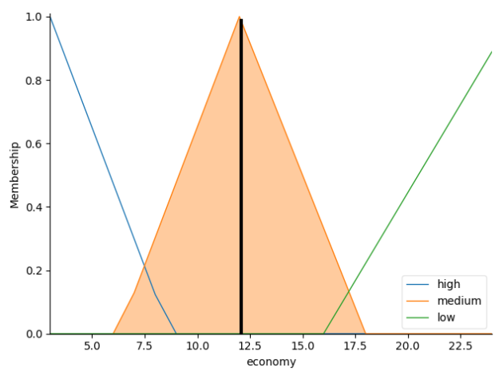Diagrama 1: Defuzifikacija naudojant centroid metodą
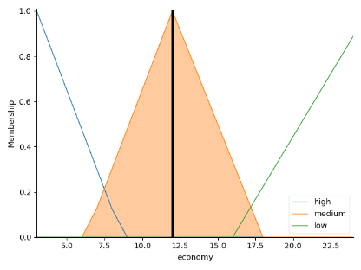Diagrama 2: Defuzifikacija naudojant MOM metodą

Scenarijus nr. 2
Įėjimo kintamieji:
- Galia = 100 kw
- Svoris = 1200 kg
- Pagaminimo metai = 2018 m.
Išėjimo kintamieji:
- Ekonomija = 5.12 l/100km (naudojant centroid metodą)
- Ekonomija = 4.28 l/100km (naudojant MOM metodą)

Defuzifikacijos grafikai:
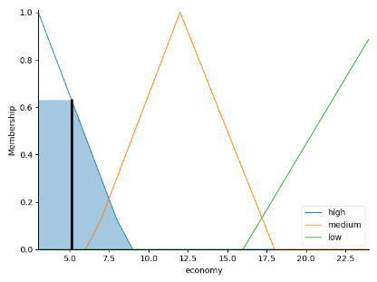Diagrama 3: Difuzifikacija naudojant centroid metodą
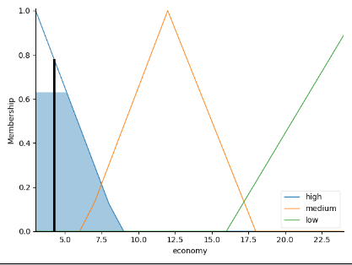Diagrama 4: Defuzifikacija naudojant MOM metodą

Scenarijus nr. 3
Įėjimo kintamieji:
- Galia = 350 kw
- Svoris = 2200 kg
- Pagaminimo metai = 1981 m.
Išėjimo kintamieji:
- Ekonomija = 14.62 l/100km (naudojant centroid metodą)
- Ekonomija = 12.02 l/100km (naudojant MOM metodą)

Defuzifikacijos grafikai:
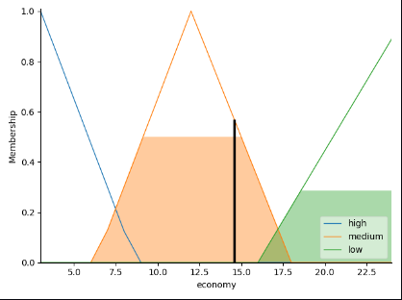Diagrama 5: Defuzifikacija naudojant centroid metodą
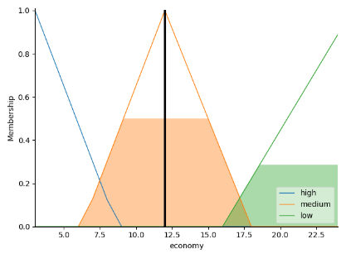Diagrama 6: Defuzifikacija naudojant MOM metodą

Rezultatų verifikavimas

Scenarijaus nr. 1 verifikavimas
Gautos išėjimo reikšmės su python:
- 12.07 l/100km (centroid)
- 12 l/100km (MOM)
Gautos išėjimo reikšmės naudojant Matlab Fuzzy Logic Toolbox:
- 12.1 l/100km (centroid)
- 12 l/100km (MOM)

Matlab Fuzzy Logic Toolbox rezultatai:
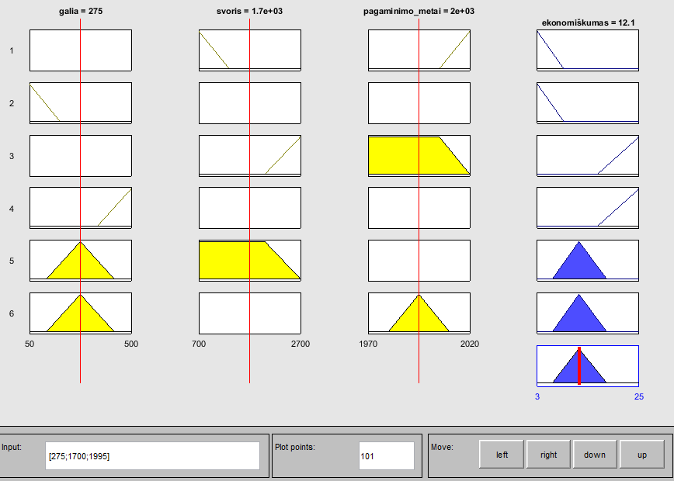Pav 1: Matlab rezultatas (centroid)
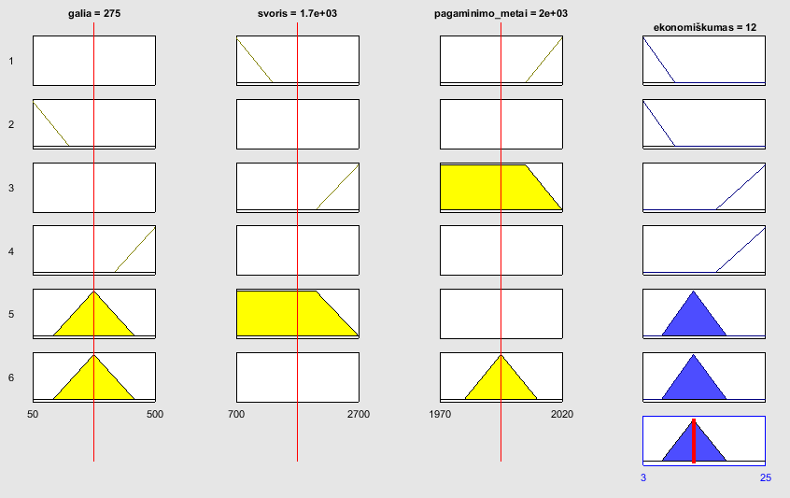Pav 2: Matlab rezultatas (MOM)

Scenarijaus nr. 2 verifikavimas
Gautos išėjimo reikšmės su python:
- 5.12 l/100km (centroid)
- 4.28 l/100km (MOM)
Gautos išėjimo reikšmės naudojant Matlab Fuzzy Logic Toolbox:
- 5.03 l/100km (centroid)
- 4.05 l/100km (MOM)

Matlab Fuzzy Logic Toolbox rezultatai:
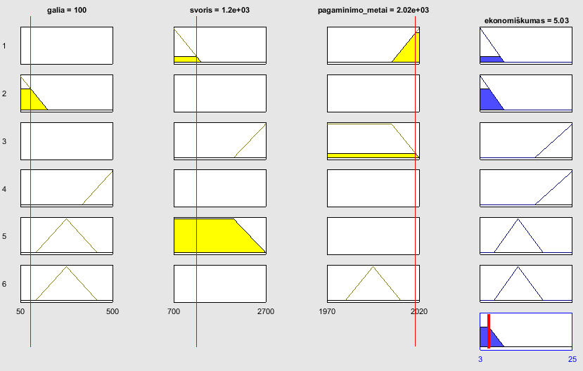Pav 3: Matlab rezultatas (centroid)
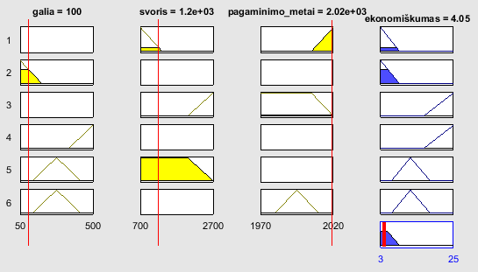Pav 4: Matlab rezultatas (MOM)

Scenarijaus nr. 3 verifikavimas
Gautos išėjimo reikšmės su python:
- 14.62 l/100km (centroid)
- 12.02 l/100km (MOM)
Gautos išėjimo reikšmės naudojant Matlab Fuzzy Logic Toolbox:
- 14.8 l/100km (centroid)
- 12 l/100km (MOM)

Matlab Fuzzy Logic Toolbox rezultatai:
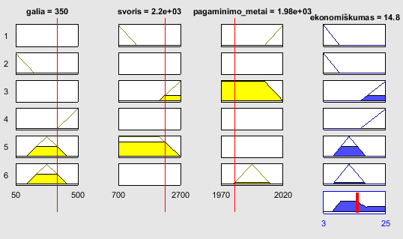Pav 5: Matlab rezultatas (centroid)
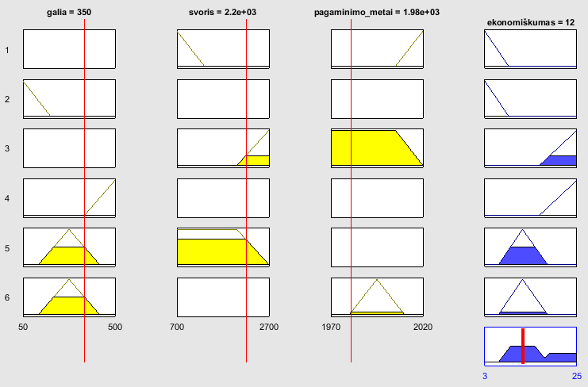Pav 6: Matlab rezultatas (MOM)

Programos kodas
from skfuzzy import control as ctrl
import skfuzzy as fuzz
import numpy as np
power = ctrl.Antecedent(np.arange(50, 500, 1), 'power')
weight = ctrl.Antecedent(np.arange(700, 2700, 1), 'weight')
year = ctrl.Antecedent(np.arange(1970, 2020, 1), 'year')
economy = ctrl.Consequent(np.arange(3, 25, 1), 'economy')
power['low'] = fuzz.trimf(power.universe, [50, 50, 185])
power['medium'] = fuzz.trimf(power.universe, [125, 275, 425])
power['high'] = fuzz.trimf(power.universe, [350, 500, 500])
weight['light'] = fuzz.trimf(weight.universe, [700, 700, 1300])
weight['medium'] = fuzz.trimf(weight.universe, [1100, 1700, 2200])
weight['heavy'] = fuzz.trimf(weight.universe, [2000, 2700, 3700])
year['old'] = fuzz.trimf(year.universe, [1970, 1970, 1985])
year['normal'] = fuzz.trimf(year.universe, [1980, 1998, 2010])
year['new'] = fuzz.trimf(year.universe, [2005, 2020, 2020])
economy['high'] = fuzz.trimf(economy.universe, [3, 3, 8.704])
economy['medium'] = fuzz.trimf(economy.universe, [6.259, 12, 18])
economy['low'] = fuzz.trimf(economy.universe, [16, 25, 25])
rules = [ctrl.Rule(weight['light'] & year['new'], economy['high']),
ctrl.Rule(power['low'], economy['high']),
ctrl.Rule(power['medium'] & ~weight['heavy'], economy['medium']),
ctrl.Rule(power['medium'] & year['normal'], economy['medium']),
ctrl.Rule(weight['heavy'] & ~year['new'], economy['low']),
ctrl.Rule(power['high'], economy['low'])]
economy_ctrl = ctrl.ControlSystem(rules)
economy_prediction = ctrl.ControlSystemSimulation(economy_ctrl)
economy_prediction.input['power'] = 275
economy_prediction.input['weight'] = 1700
economy_prediction.input['year'] = 1995
economy_prediction.compute()
print(economy_prediction.output['economy'])
economy.view(sim=economy_prediction)

